Конспект НОД во второй младшей группе
Тема : В гостях у осени.
Интеграция образовательных областей:художественное творчество,коммуникация,познание
Цель: Учить детей передавать красоту природы в рисунках
Задачи:
-Развивать у детей эстетическое восприятие, формировать образные представления
-Учить детей правильно держать кисть, опускать ее в краску всем ворсом, снимать лишнюю каплю о край баночки
-Учить изображать листочки путем прикладывания ворса кисти к бумаге
-Закреплять знания цветов
-Учить детей располагать изображения по всему листу
-Воспитывать желание рисовать
-Обогащать словарный запас за счет использования слов: осенний, багряный, промозглый, пасмурный, золотая

Материально- техническое оснащение: каски гуашь(зеленого,желтого,кравсного,оранжевого цветов), кисточки,баночки для воды, клеенка,кленовые листья вырезанные из бумаги, копия картины И.И. Левитана “Золотая осень”; посылка с листьями разных цветов и размеров

ХОД ЗАНЯТИЯ:
1.-Воспитатель читает детям стихотворение, перед детьми стоит картина И.И. Левитана “Золотая осень “
Лес, точно терем расписной,
Лиловый, золотой, багряный,
Веселой, пестрою стеной
Стоит над светлою поляной.
Березы желтою резьбой
Блестят в лазури голубой,
Как вышки, елочки темнеют,
А между кленами синеют
То там, то здесь в листве сквозной
Просветы в небо, что оконца.
Лес пахнет дубом и сосной,
За лето высох он от солнца,
И Осень тихою вдовой
Вступает в пестрый терем свой...

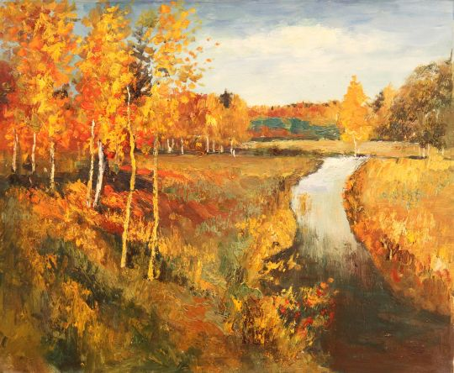
2.-Вопросы детям:
-O каком времени года это стихотворение ?
- Какая осень в стихотворении?
-Перед вами картина замечательного художника Исаака Ильича Левитана “Золотая Оcень ”.
Как вы думаете, почему художник назвал осень золотой?
-Какие цвета использовал художник для своей картины?
Волшебница Осень принесла нам посылку. Давайте посмотрим, что в ней?(дети открывают посылку с листьями)
Какая красота!!!Посмотрите , все листочки разного цвета и размера. Выберете себе по два листочка.
Физкультминутка:
Дует, дует ветер, - движение руками.
Желтые листочки с дерева срывает, с ветки на дорожки,
И бегут по листьям маленькие ножки. – легкий бег на месте.
Мы с тобой гулять пойдем – шаги на месте.
И листочки соберем – наклоняемся, собираем листья.

Воспитатель:
Ребята посмотрите, тут в посылке еще что-то есть…письмо и белые листочки.Давайте прочитаем письмо и поймем,что нам делать с листочками?

Письмо от Осени:
“Здравствуйте ,Дорогие дети.
Мне очень нужна ваша помощь. Мои краски закончились и я не успела разукрасить последние листья.
Помогите мне закончить мою осеннюю катрину.

С уважением,Ваша Осень.”

Воспитатель:
-Поможем Осени разукрасить листья?(дети проходят за столы)
-Посмотрите у вас на столе стоит краска разных цветов, назовите какие это цвета
-Молодцы!
-У нас с вами есть краски есть листочки,а чем же мы будем рисовать(кисточками)
-Правильно, кисточками! Кисточку нужно полностью окунать в баночку ,а лишнюю краску нужно отжимать о край баночки.
3.Дети разукрашивают листья.
-Какая красота у нас получилась! А давайте повесим наши листочки на стенд и будем ими любоваться?
Все работы вывешиваются на стенд.

